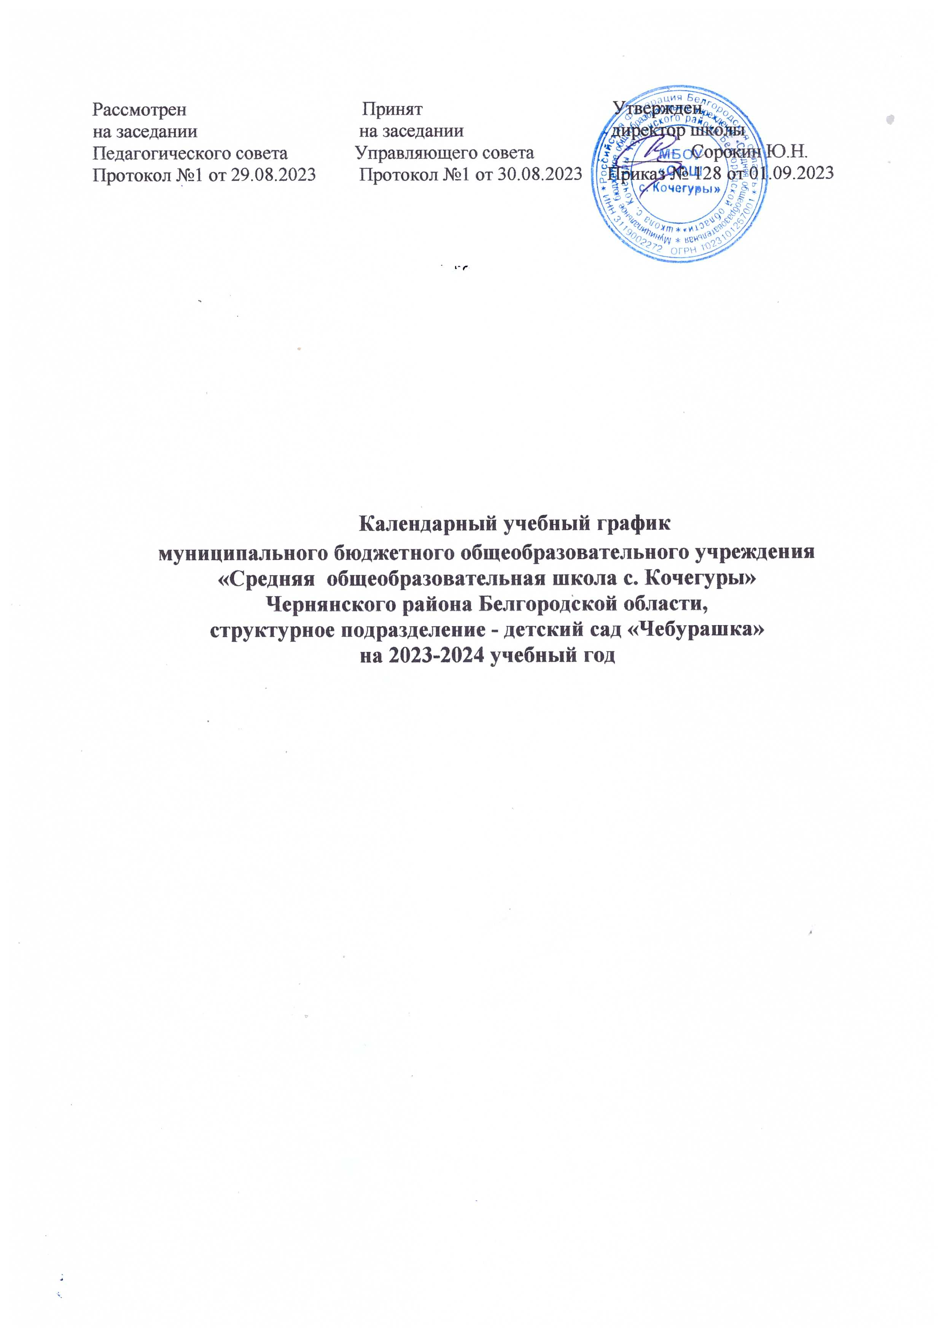

Календарный учебный график является локальным нормативным документом, регламентирующим общие требования к организации образовательного процесса в 2023-2024 учебном году в СП – Детский сад «Чебурашка».
Календарный учебный график разработан в соответствии со следующими нормативными документами:
- Федеральным законом от 29 декабря 2012 г. № 273-ФЗ «Об образовании в Российской Федерации» (часть 9 статьи 2);
- Приказом Министерства просвещения Российской Федерации от 31 июля 2020 г. № 373 «Об утверждении Порядка организации и осуществления образовательной деятельности по основным образовательным программам дошкольного образования»
- СанПиН 2.4.3648-20 «Санитарно-эпидемиологические требования к организациям воспитания и обучения, отдыха и оздоровления детей и молодежи»;
- Федеральным государственным образовательным стандартом дошкольного образования (Утвержден приказом Министерства образования и науки Российской Федерации от 17 октября 2013 г. № 1155);
- Уставом ОУ.
Календарный учебный график учитывает в полном объеме возрастные психофизические особенности воспитанников и отвечает требованиям охраны их жизни и здоровья. Содержание календарного учебного графика включает в себя следующие сведения:
- режим работы ОУ;
- продолжительность учебного года;
- количество недель в учебном году;
- сроки проведения мониторинга;
- формы организации образовательного процесса в течение недели с учетом максимальной допустимой нагрузки в организованных формах обучения.
Режим работы СП – Детский сад «Чебурашка»: 12-часовой (с 7.00 – 19.00), рабочая неделя состоит из 5 дней, суббота и воскресенье – выходные дни.
Продолжительность учебного года составляет 36 недель (1 и 2 полугодия) без учета каникулярного времени.
1. Режим работы учреждения
Продолжительность учебной недели |  | 5 дней (с понедельника по пятницу)
Время работы возрастных групп |  | с 7.00 до 19.00 часов
Нерабочие дни |  | Суббота, воскресенье и праздничные дни
2. Мероприятия, проводимые в рамках образовательного процесса
3.1 Мониторинг достижения детьми планируемых результатов освоения основной общеобразовательной программы дошкольного образования:
Наименование | Сроки |  | Количество дней
Педагогическая диагностика, первичный мониторинг | Первая половина октября |  | 2 недели
Итоговый мониторинг | Вторая половина мая |  | 2 недели

Формы организации образовательного процесса в течение недели. Группа раннего возраста (дети от 2 до 3 лет)
Формы организации обр. процесса | Образовательная область, направление | Количе-ство | День недели
 |  |  | Понедельник | Вторник | Среда | Четверг | Пятница
Занятие (на любом занятии решаются задачи социально-коммуникативного развития детей) | Познавательное развитие (РЭМП, ознакомление с окружающим миром (ОМ), конструирование (К)) | 2 | ОМ |  |  | РЭМП / К
 | Речевое развитие (развитие речи (РР), подготовка к обучению грамоте (Г), восприятие художественной литературы и фольклора (ХЛ)) | 1 |  | РР / ХЛ
 | Художественно-эстетическое развитие (рисование (Р), лепка (Л), аппликация (А), художественный труд (ХТ), музыка (М) | 4 |  | М | Р | М | Л / А
 | Физическое развитие (физкультура (Ф), плавание (П)) | 3 | Ф |  | Ф |  | П
Беседа, загадка, разговор |  |  | + | + | + | + | +
Мастерская |  |  |  | + |  | +
Чтение художественной и познавательной литературы |  |  | + | + | + | + | +
Экспериментирование и наблюдение |  |  |  | + |  |  | +
Игра |  |  | + | + | + | + | +
Решение ситуативных задач |  |  |  |  | +
Работа в книжном уголке |  |  | + | + | + | + | +
Другие формы:

Общее количество занятий в неделю в группах общеразвивающей направленности 10, по 2 занятия в день. Занятия проводятся в первую и во вторую половину дня (после дневного сна. Длительность занятий – 10 минут
Формы организации образовательного процесса в течение недели. Младшая группа (дети от 3 до 4 лет)
Формы организации обр. процесса | Образовательная область, направление | Количе-ство | День недели
 |  |  | Понедельник | Вторник | Среда | Четверг | Пятница
Занятие (на любом занятии решаются задачи социально-коммуникативного развития детей) | Познавательное развитие (РЭМП, ознакомление с окружающим миром (ОМ), конструирование (К)) | 2 | ОМ |  |  | РЭМП / К
 | Речевое развитие (развитие речи (РР), подготовка к обучению грамоте (Г), восприятие художественной литературы и фольклора (ХЛ)) | 1 |  | РР / ХЛ
 | Художественно-эстетическое развитие (рисование (Р), лепка (Л), аппликация (А), художественный труд (ХТ), музыка (М) | 4 |  | М | Р | М | Л / А
 | Физическое развитие (физкультура (Ф), плавание (П)) | 3 | Ф |  | Ф |  | П
Беседа, загадка, разговор |  |  | + | + | + | + | +
Мастерская |  |  |  | + |  | +
Чтение художественной и познавательной литературы |  |  | + | + | + | + | +
Экспериментирование и наблюдение |  |  |  | + |  |  | +
Игра |  |  | + | + | + | + | +
Решение ситуативных задач |  |  |  |  | +
Работа в книжном уголке |  |  | + | + | + | + | +
Другие формы:
Общее количество занятий в неделю в группах общеразвивающей направленности 10, по 2 занятия в день. Занятия проводятся в первую половину дня. Длительность занятий – 15 минут

Формы организации образовательного процесса в течение недели. Средняя группа (дети от 4 до 5 лет)
Формы организации обр. процесса | Образовательная область, направление | Количе-ство | День недели
 |  |  | Понедельник | Вторник | Среда | Четверг | Пятница
Занятие (на любом занятии решаются задачи социально-коммуникативного развития детей) | Познавательное развитие (РЭМП, ознакомление с окружающим миром (ОМ), конструирование (К)) | 2 | ОМ |  |  | РЭМП / К
 | Речевое развитие (развитие речи (РР), подготовка к обучению грамоте (Г), восприятие художественной литературы и фольклора (ХЛ)) | 1 |  | РР / ХЛ
 | Художественно-эстетическое развитие (рисование (Р), лепка (Л), аппликация (А), художественный труд (ХТ), музыка (М) | 4 |  | М | Р | М | Л / А
 | Физическое развитие (физкультура (Ф), плавание (П)) | 3 | Ф |  | Ф |  | П
Беседа, загадка, разговор |  |  | + | + | + | + | +
Мастерская |  |  |  | + |  | +
Чтение художественной и познавательной литературы |  |  | + | + | + | + | +
Экспериментирование и наблюдение |  |  |  | + |  |  | +
Игра |  |  | + | + | + | + | +
Решение ситуативных задач |  |  |  |  | +
Работа в книжном уголке |  |  | + | + | + | + | +
Другие формы:
Общее количество занятий в неделю в группах общеразвивающей направленности 10, по 2 занятия в день. Занятия проводятся в первую половину дня. Длительность занятий – до 20 минут

Формы организации образовательного процесса в течение недели. Старшая группа (дети от 5 до 6 лет)
Формы организации обр. процесса | Образовательная область, направление | Количе-ство | День недели
 |  |  | Понедельник | Вторник | Среда | Четверг | Пятница
Занятие (на любом занятии решаются задачи социально-коммуникативного развития детей) | Познавательное развитие (РЭМП, ознакомление с окружающим миром (ОМ), конструирование (К)) | 4 | ОМ |  | РЭМП | ОМ | К
 | Речевое развитие (развитие речи (РР), подготовка к обучению грамоте (Г), восприятие художественной литературы и фольклора (ХЛ)) | 3 |  | РР | Г | РР / ХЛ
 | Художественно-эстетическое развитие (рисование (Р), лепка (Л), аппликация (А), художественный труд (ХТ), музыка (М) | 5 | Р | М | Л / ХТ | М | А
 | Физическое развитие (физкультура (Ф), плавание (П)) | 3 | Ф |  | Ф |  | П
Беседа, загадка, разговор |  |  | + | + | + | + | +
Мастерская |  |  |  | + |  | +
Коллекционирование |  |  | + |  |  | +
Чтение художественной и познавательной литературы |  |  | + | + | + | + | +
Реализация проектов |  |  |  |  |  |  | +
Экспериментирование и наблюдение |  |  |  | + |  |  | +
Игра |  |  | + | + | + | + | +
Конкурсы, викторины, досуги |  |  |  |  | + |  | +
Решение ситуативных задач |  |  | + |  | +
Работа в книжном уголке |  |  | + | + | + | + | +
Другие формы:
Общее количество занятий в неделю в группах общеразвивающей направленности 15, по 3 занятия в день. В среду возможно проведение 4 занятий, одно из которых связно с двигательной активностью (физкультура на прогулке). Большинство занятий проводятся в первую половину дня, после дневного сна могут организовываться занятия по художественно-эстетической направленности, связанные с продуктивными видами деятельности. Длительность занятий – до 25 минут
Формы организации образовательного процесса в течение недели. Подготовительная к школе группа (дети 6-7 лет)
Формы организации обр. процесса | Образовательная область, направление | Количе-ство | День недели
 |  |  | Понедельник | Вторник | Среда | Четверг | Пятница
Занятие (на любом занятии решаются задачи социально-коммуникативного развития детей) | Познавательное развитие (РЭМП, ознакомление с окружающим миром (ОМ), конструирование (К)) | 5 | ОМ | РЭМП | ОМ | РЭМП | К
 | Речевое развитие (развитие речи (РР), подготовка к обучению грамоте (Г), восприятие художественной литературы и фольклора (ХЛ)) | 3 |  | РР | Г | ХЛ
 | Художественно-эстетическое развитие (рисование (Р), лепка (Л), аппликация (А), художественный труд (ХТ), музыка (М) | 5 | Р | М | Л / ХТ | М | А
 | Физическое развитие (физкультура (Ф), плавание (П)) | 3 | Ф |  | Ф |  | П
Беседа, загадка, разговор |  |  | + | + | + | + | +
Мастерская |  |  |  | + |  | +
Коллекционирование |  |  | + |  |  | +
Чтение художественной и познавательной литературы |  |  | + | + | + | + | +
Реализация проектов |  |  |  |  |  |  | +
Экспериментирование и наблюдение |  |  |  | + |  |  | +
Игра |  |  | + | + | + | + | +
Конкурсы, викторины, досуги |  |  |  |  | + |  | +
Решение ситуативных задач |  |  | + |  | +
Работа в книжном уголке |  |  | + | + | + | + | +
Другие формы:
Общее количество занятий в неделю в группах общеразвивающей направленности 16, по 3 занятия в день. В среду возможно проведение 4 занятий, одно из которых связно с двигательной активностью (физкультура на прогулке). Большинство занятий проводятся в первую половину дня, после дневного сна могут организовываться занятия по художественно-эстетической направленности, связанные с продуктивными видами деятельности. Длительность занятий – до 30 минут

